Мастер-класс по обучению игре в шахматы детей дошкольного возраста. «Учимся играть в шахматы – игровые ситуации для дошкольников»

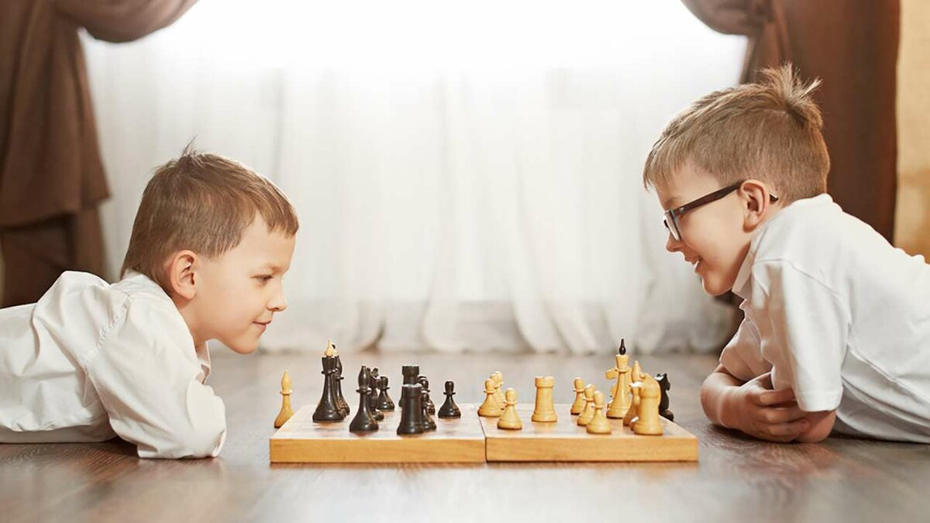

Мастер-класс по обучению игре в шахматы детей дошкольного возраста.
«Учимся играть в шахматы – игровые ситуации для дошкольников»

Цель: Познакомить педагогов с игровыми ситуациями, способствующими формированию навыков игры в шахматы у детей старшего дошкольного возраста.
Задачи:
1. Познакомить участников мастер-класса с игровыми ситуациями, используемыми
для обучения детей игре в шахматы.
2. Формировать умение играть в шахматы.

Добрый день, уважаемые коллеги! Сегодня я хочу познакомить вас с игровыми ситуациями, которые помогут открыть ребенку увлекательный мир шахмат.
Шахматы – великолепная игра с древнейшей историей, сегодня это популярный вид спорта, которым увлекаются миллионы людей во всех уголках планеты, наряду с этим это прекрасный тренажер для мозга, значительно увеличивающий его интеллектуальные способности.
Шахматы – это одна из удивительных загадок человечества. До сих пор не утихают споры, где была изобретена игра. Часть ученых придерживаются китайской теории происхождения, другие утверждают, что шахматы появились в Индии, а третьи настаивают на том, что родоначальницей шахмат была Персия. Название игры произошло от персидских слов «шах мат», что означает - король мертв.
В шахматы играли известные политики, философы и ученые, ими увлекались писатели, художники и музыканты.
Покоритель городов, великий воин Тамерлан, предпочитал интеллектуальную игру в шахматы рукопашному бою. Император Фридрих Великий не мог найти себе достойного соперника по игре среди окружающих и вел «сражения» по переписке с философом Вольтером, который считал шахматы ежедневной необходимой гимнастикой для ума. Охотно проводили свой досуг за шахматной доской А.Пушкин и М.Лермонтов, Л.Толстой. В 1870 году Ивана Тургенева избрали вице президентом шахматного конгресса в Баден – Бадене.
Шахматы долгое время являлись составной частью нашей культуры и спорта. Более семидесяти лет русские шахматисты никому не отдавали мировую корону. Ни в одном виде спорта у наших спортсменов нет таких достижений.
Неоспорима польза игры в шахматы для детей, начиная увлекаться этой игрой в раннем возрасте, ребенок получает мощный толчок развития, как в интеллектуальном, так и в личностном плане.
Помимо того, что у ребенка активно развивается мышление, вырастает способность концентрироваться и улучшается память, у него формируются такие важные черты характера как эмоциональная устойчивость, твердая воля, решимость и стремление к победе. При этом поражения, которые постигают игрока, учат его стойко и достойно переживать проигрыш, относиться к себе самокритично и анализировать собственные поступки, извлекая нужный и ценный опыт.
Актуальность проблемы обучения детей дошкольного возраста обусловлена поиском эффективных методов интеллектуального развития. Идея использования игры в шахматы в формировании развития интеллекта у детей научно и практически давно апробирована и реализуется во многих странах мира.
Ранее обучение детей дошкольного возраста в игре шахматы позволяет обеспечить более комфортное вхождение ребенка в учебный процесс начальной школы, помогает расширить круг общения детей, к тому же дает возможность современному ребенку научиться выбирать главное из потока информации, которая будет его окружать.
Я люблю шахматы - эту древнюю интеллектуальную игру. Свой интерес к этой игре я смогла передать родителям и детям. На протяжении нескольких лет в детском саду работает «Шахматный клуб». Дети с удовольствием знакомятся с правилами шахматной игры, играют в шахматы.
Весь процесс обучения шахматам строиться на увлекательной игре. Только таким образом ребенок осваивает материал, не теряет к нему живого интереса.
Процесс обучения проходит в несколько этапов:
1. Знакомство с шахматной доской. Цель не только облегчить детям познание азов шахматной игры, но и помочь им овладеть пространственным ориентированием на плоскости, познакомиться с такими понятиями как: горизонталь, вертикаль, диагональ, видеть всю доску, а также отдельное поле.
2. Знакомство с фигурами и пешками. Для этого использовала стихи, игры, сказки. Например – сказка о героической пешечке, пробившейся сквозь все преграды к заветному полю превращения ферзя. Можно поиграть в «ладью», рассказать о ней сказку, показать на шахматной доске ее домик, нарядить ее, начать за ней охотиться. Для закрепления знаний о фигурах и пешках я использую разнообразные игры с шахматным содержанием, такие как «Чудесный мешочек», «Кто быстрее расставит фигуры», «Что общего и чем отличаются», «Лови – не лови», «Сделай так».
3. Обучение правилам шахматной игры. Рассказывая детям сказку, ненавязчиво знакомлю их с различными правилами: правилами квадрата и оппозиции, рокировкой, шахматной нотацией.
4. Решение шахматных задач и этюдов. На этом этапе дети учатся решать различные задачи и этюды, знакомятся с дебютом и волшебным миром комбинаций.
5. Игра в шахматы. Это практическая часть обучения, в ней подключаются сеансы одновременной игры и увлекательные турниры. Дети познают дух соперничества и соревнования. Ведь если ты любишь шахматы, не страшен проигрыш, страшно не понять эту волшебную и загадочную игру.
А теперь уважаемые участники, я предлагаю Вам отправиться в сказочное королевство шахматных чудес! Чтобы наше путешествие было удачным нам нужен путеводитель. А путеводителем для нас станет шахматная доска.
1. «Шахматная доска»
Посмотрите внимательно на нее и скажите, из чего состоит шахматная доска. На шахматной доске чередуются поля черного и белого цвета. Кроме полей на доске мы видим проспекты и улицы. Это линии: горизонтали, вертикали и диагонали. Горизонтали проходят слева-направо, вертикали сверху-вниз, а диагонали наискосок. А сейчас уважаемые путешественники, возьмите фишки и выложите на своей доске линии, какие вы запомнили. (Участники выполняют задание)
Пока наши путешественники заняты, я хочу познакомить вас с шахматной легендой. Согласно индийской легенде, шахматы были изобретены человеком по имени Сиса, воспитателем принца. Сиса создал игру, чтобы объяснить своему ученику, что король ничего не стоит без поддержки своих подданных. В награду за изобретение Сиса попросил зернышко пшеницы за первое поле шахматной доски, два зернышка за второе, четыре за третье и так далее, удваивая число зерен с каждым последующем полем. Это казалось скромной просьбой, но выяснилось, что общее число зерен превышало весь мировой запас зерна!
Задание выполнено, а сейчас назовите линии, которые вы выложили. Правильно, молодцы, все справились.
2. «Фигуры и пешки»
Шахматное королевство населяют фигуры и пешки, у каждой фигуры свой характер, способ передвижения по шахматной доске. Фигуры и пешки – белые и черные. Они могут быть белыми и коричневыми, белыми и зелеными, синими и красными, но всегда называются: белые и черные. Итак, начнем знакомство. Прошу любить и жаловать – пешка. Найдите пешку и поставьте ее на доску. Пешка может за один ход продвинуться на одно поле прямо вперед, а при первом ходе на два поля. Пешка «бьет» чужую фигуру вперед по диагонали. Добравшуюся до противоположного края доски пешку можно обменять на любую пленную фигуру, даже – ферзя. Любая пешечка может превратиться ферзя. Переходим к фигурам. Ладья, поставьте ее на доску. Ладья может за ход продвинуться на любое количество полей вперед или назад, влево или вправо. Слон может передвигаться на любое количество полей по диагонали. Существуют белопольные и чернопольные слоны, которые передвигаются только по белым или только по черным полям. Конь продвигается буквой «Г» на два поля вперед или назад, затем на одно поле влево или вправо. Чтобы легче было запомнить ход коня про него говорят: «Прыг, скок – и в бок!» Он может перепрыгивать через свои и неприятельские фигуры и пешки. Позвольте представить – советник короля – ферзь. Ферзь – самая сильная фигура шахматного войска. Передвигается на любое количество полей в любом направлении. И, наконец, король – самая главная фигура в королевстве. Передвигается в любом направлении на одно поле. Когда игрок лишается своего короля, то он считается проигравшим. Молодцы! Вы были очень внимательны! Сложите фигуры в коробочку.
3. «Шахматный театр»
В королевстве каждая фигура талантлива и артистична, поэтому часто устраиваются шахматные спектакли. Уважаемые путешественники, приглашаю Вас на театрализованное представление – «Шахматная репка». Наша шахматная сказка начинается. Возьмите каждый фишку – это и будет репка. Итак, посадил король репку. Выросла репка большая-пребольшая. Пошел король репку тянуть, тянет-потянет, не может вытянуть. Позвал король ферзя, стали они вдвоем репку тянуть, тянут-потянут, вытянуть не могут. Позвал ферзь ладью, стали они втроем репку тянуть, тянут-потянут, вытянуть не могут. Позвала ладья слона, стали они вчетвером репку тянуть, тянут-потянут, вытянуть не могут. Позвал слон коня, стали они впятером репку тянуть, тянут-потянут, вытянуть не могут. Позвал конь пешку, стали они вшестером репку тянуть, тянут-потянут, вытянули репку. Молодцы, замечательная сказка у нас получилась.
4. Игра «Чудесный мешочек»
Жители шахматного королевства очень любят различные игры. Самая любимая игра у них «прятки». Я предлагаю нашим путешественникам поиграть с ними. Найдите фигуру в мешочке на ощупь и угадайте кто это.
5. Физминутка
Все подданные королевства следят за своим здоровьем, занимаются физкультурой. Давайте вместе с ними сделаем шахматную зарядку. Возьмите понравившуюся вам фигуру в правую руку. Ноги вместе, руки опустили, подняли руки вверх переложили фигуру в левую руку, опустили, 3раза. Ноги поставили на ширине плеч, руки опустили, наклонились вперед, вытянули руки, переложили фигуру в левую руку, выпрямились, 3 раза. Пяточки вместе, носки врозь, руки опущены, присесть, руки назад, переложить фигуру в левую руку за спиной, выпрямиться, 3 раза. Молодцы, размялись, займите свои места.
6. «Приглашение на бал»
В шахматном королевстве часто устраивают балы. Вот и сегодня все приглашены на бал, давайте поможет фигурам украсить себя. Предлагаю взять листочки с изображением контуров фигур и фломастеры. (Участники выполняют задание) Пока наши путешественники выполняют задание, давайте проверим знания о шахматной игре у наших зрителей, чтобы они не скучали.
Игра со зрителями «Загадки из шахматной шкатулки»
В моей «Шахматной шкатулке» находятся вопросы, давайте попробуем на них ответить. Принимаются любые ответы, правильные и неправильные.
- Как ходит пешка?
- Какая фигура не может стоять рядом с такой же другого цвета и почему?
- Сколько линий на доске и как они называются?
- Где стоят ладьи на доске до начала игры?
- Какие слоны никогда не столкнуться?
- Как взаимодействует ферзь со своими пешками и фигурами?
- Между какими фигурами на доске стоит конь?
Задание выполнено. Расскажите и покажите какие новые костюмы вы придумали для фигур. Какие вы молодцы, замечательные наряды у вас получились.
7. Игра «Кто быстрее соберет фигуры для сражения»
Но больше всего на свете шахматные фигуры любят проводить сражения. Перед сражением войска выстраиваются в строгом порядке. Сейчас наши путешественники быстро выстроят свои войска на доске вместе со мной. Итак, запоминайте, расположение фигур на доске. В первом ряду в углах доски должны стоять ладьи, за ними кони, слоны, в середине король и ферзь. Ферзь стоит всегда на поле своего цвета. Во втором ряду выстраиваем пешки. А сейчас уберите войска в коробочку и по моему сигналу сами расставьте их кто быстрее. Молодцы, очень хорошо справились с заданием.
8. Сама игра.
Шахматные войска готовы. Пора приступить к сражению. Вы уже узнали и поняли как передвигаются фигуры и пешки. И сейчас я предлагаю вам попробовать свои силы, сыграть самую простую партию в шахматы. Как начинающие игроки мы с вами сыграем только пешками, остальные фигуры можно убрать с доски. Вам нужно довести одну из свои пешек до противоположного края доски, до поля превращения и превратить ее в ферзя.
Игра закончилась. Вы молодцы, очень славно потрудились и поиграли. Я хочу поблагодарить участников мастер-класса и вручить вам золотые медали.
В шахматах выигрывает каждый. Если ты получаешь удовольствие от игры, а это самое главное, то даже поражение не страшно.
Чтобы передать свои знания и любовь к шахматам детям, я создала и реализую в детском саду проект «Малыши играют в шахматы» в который вошли все те игровые ситуации, которые я вам сегодня представила.
Уважаемые участники, прошу вас оценить наше путешествие в мир шахмат. Если вам понравилось, то наклейте пешку на белое поле, а если нет – на черное.

Литература:
- В.Г. Гришин «Малыши играют в шахматы», Москва, «Просвещение», 1991 г.
- А. Карпов «Учитесь шахматам», Москва, «Эгмонт Россия Лтд.», 1997 г.
- И.Г. Сухин «Волшебные фигуры или шахматы для детей 2 – 5 лет», Москва, «Новая школа», 1994 г.
- «Учусь играть в шахматы», составитель В. Третьякова, Москва, «Издательский центр «Терра», 1997 г.
- Н..М. Петрушина «Шахматные дебюты. 10 уроков для самых маленьких», Ростов-на-Дону, «Феникс», 2003 г.

